гп230408 Большой детский манеж Leco-IT Outdoor диам. 300см
gp230408 Large children's playpen Leco-IT Outdoor diam. 300cm

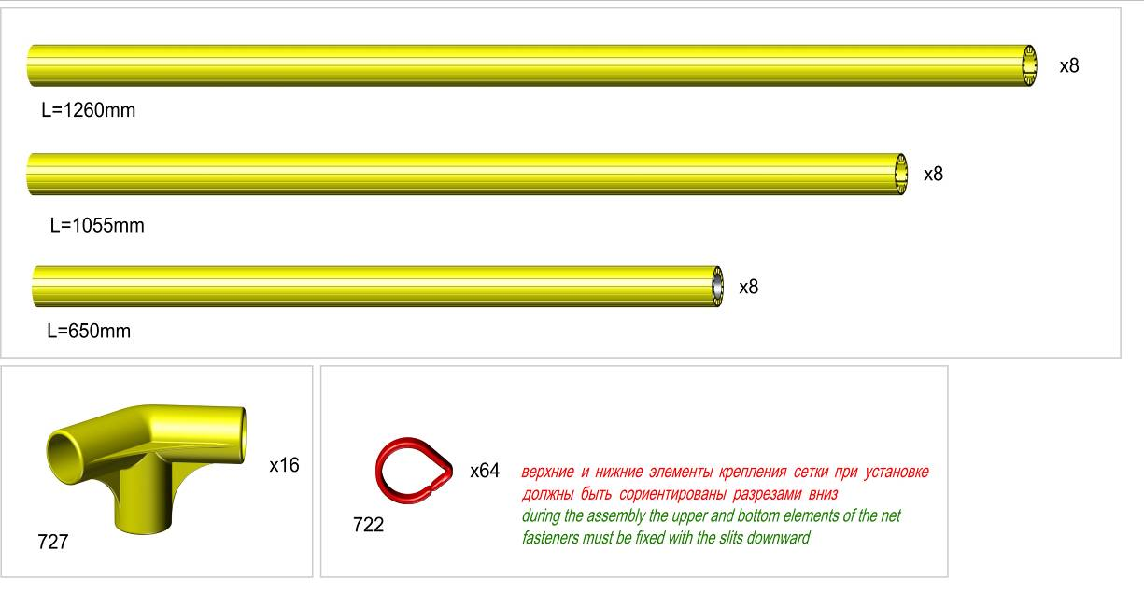
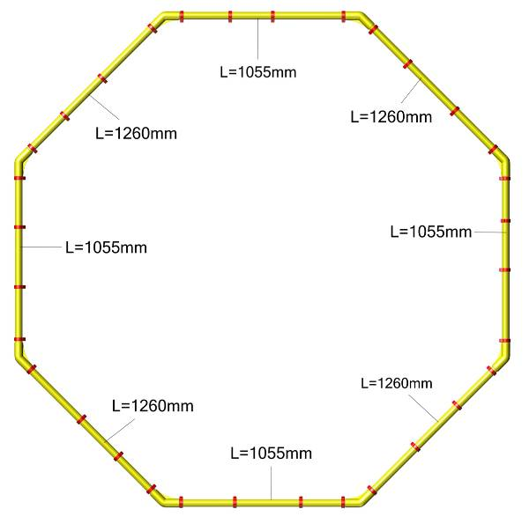

Пакет 1

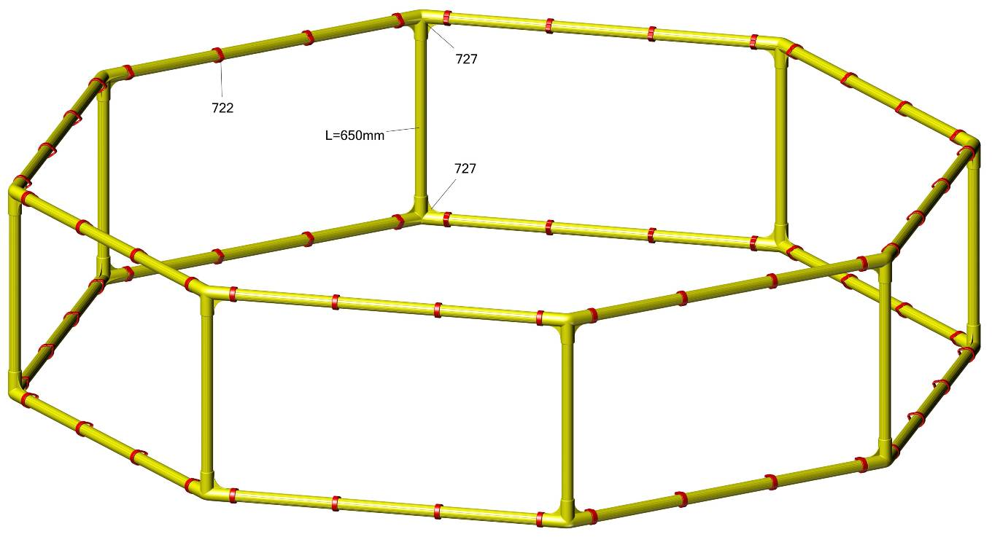

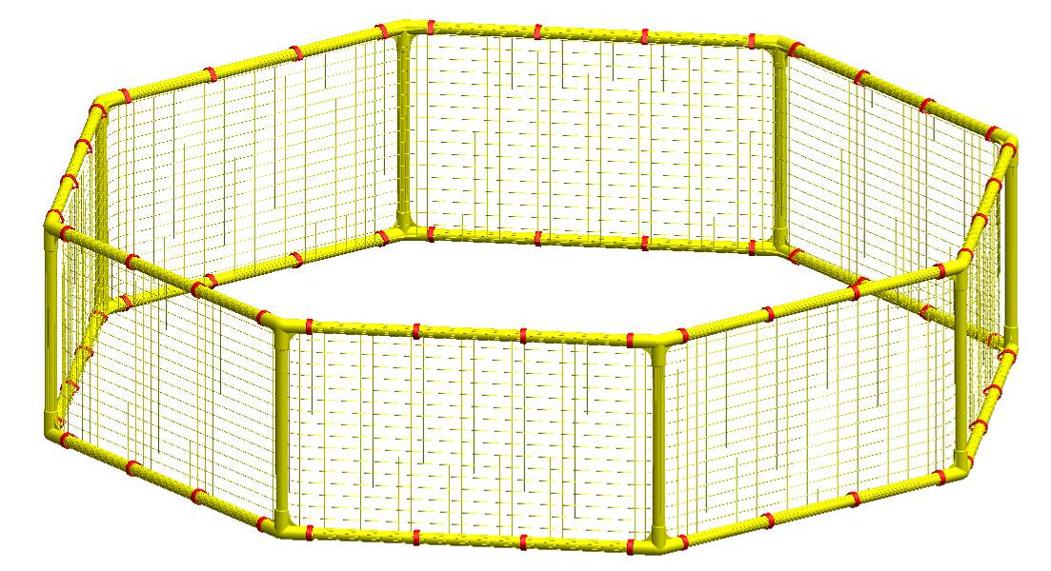
Особенности сборки
1.Полностью собрать каркас манежа с кольцами фиксации сетки.
2.Начиная с произвольного угла, закрепить сетку к каркасу за 2 кольца. (см. рис 1)
3.Сложить сетку пополам, найти место крепления следующих двух колец по диагонали.
4.Закрепить сетку на двух оставшихся углах.
5.Вщелкнуть сетку во все кольца по периметру.
6.Закрепить противоположный контур сетки с помощью колец, выравнивая ячейки сетки по вертикали.

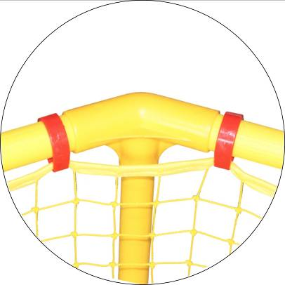

Рис.1

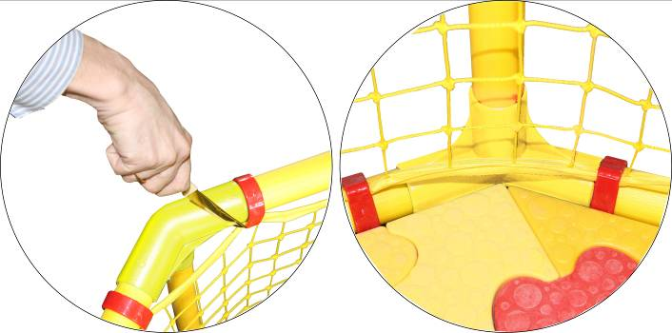

при сборке вместе с гп230731 (Пазловое дно)
необходимо на нижнем контуре, после
окончательной сборки манежа,
вырезать ножом ребро на деталях 727,
как показано на рис 2,3
Манеж для удобства перевернуть вверх дном.

Рис.2

Рис.3

Адрес: Фабрика спортивных изделий ЛЕКО,
Россия, 141830, Московская область, Дмитровский район, с.Синьково
Address: Post code: 141830
Sporting Goods Factory,
Sinkovo, Dmitrov Disctrict, Moscow region, Russia.

Заводской номер партии____________
Serial number of the Party
ФИО упаковщика__________________
Name of the packer
Дата упаковки_____________________
Packaging date
ФИО контролера ОТК______________
Name of the controller from TCD

